内部资料
注意保存



电力用户用电信息采集系统建设

采集终端运行管理规范

（送审稿）

国家电网公司
二零零九年四月

目 录

1. 总则 1
1.1. 目的 1
1.2. 依据 1
1.3. 适用范围 1
2. 职责分工 1
2.1. 职能管理部门的职责 1
2.2. 运行监控部门的职责 2
2.2.1. 终端技术管理 2
2.2.2. 终端运行管理 2
2.3. 终端运行维护班组的职责 2
2.3.1. 岗位职责 2
3. 运行管理内容 2
3.1. 业务流程 2
3.1.1. 终端巡视 2
3.1.2. 终端检修 3
3.1.3. 终端安装 4
3.1.4. 终端拆除 5
3.2. 终端运行监控 6
3.3. 专变采集终端现场作业 7
3.3.1. 现场巡视 7
3.3.2. 终端安装 7
3.3.3. 现场调试 7
3.3.4. 终端检修 8
3.3.5. 终端拆除 8
3.4. 集中抄表终端现场作业 8
3.4.1. 现场巡视 8
3.4.2. 终端安装 9
3.4.3. 现场调试 9
3.4.4. 终端检修 9
4. 文档管理 10
4.1. 技术资料 10
4.2. 作业手册 10
4.3. 工作记录 10
5. 规章制度 10
6. 考核管理 10
6.1. 检查与考核 10
6.2. 考核指标 11
6.2.1. 指标设置 11
6.2.2. 指标说明 11
7. 附录 11

总则

目的
电力用户用电信息采集系统（以下简称“采集系统”）是对电力用户的用电信息采集、处理和实时监控的系统，实现用电信息的自动采集、计量异常和电能质量监测、用电分析和管理等功能。采集系统是保证电力市场运营的基础设施，是提高电网管理水平的重要技术手段。为确保系统安全、稳定运行和用户电能信息采集数据的正确性、完整性，指导相关单位开展采集终端的运行维护管理工作，制定本规范。

依据
编制本规范的依据：
《电力用户用电信息采集系统运行管理办法》
《电力用户用电信息采集系统建设管理办法》
《电力用户用电信息采集系统建设工程采集设备及计量设备建设管理规范》
《电力用户用电信息采集系统验收管理规范》
《电业安全操作规程》

适用范围
（1）本规范适用于国家电网公司（以下简称“国网公司”）系统各单位电力用户用电信息采集系统采集终端（含本地信道，以下简称采集终端）的运行管理及现场维护工作。
（2）本规范内容适用下列设备：专变采集终端、集中抄表终端（含集中器、采集器）等现场设备、本地通道（采集终端到计量装置采集通信接口）的运行维护工作内容。电力用户用电信息采集系统采集设备中涉及计量装置的维护工作规范依据计量管理有关规范进行。

职责分工

职能管理部门的职责
（1）负责制定采集终端运行管理的细则。
（2）负责审核采集系统的巡视、检修计划。
（3）负责审批采集终端的维修、更新和改造费用计划。
（4）负责组织采集终端的技术改造、升级工作。
（5）负责组织采集终端的验收工作。
（6）负责组织采集终端运行维护的技术交流、人员培训工作。
（7）负责对采集终端的运行情况和质量等进行监督、考核。
（8）负责组织采集终端故障的调查与分析，督促制定改进措施和实施计划。
（9）负责本区域用电信息采集终端运行维护安全管理工作，制定采集终端运行维护工作的安全管理制度，检查考核安全工作情况。

运行监控部门的职责

终端技术管理
（1）负责制定采集终端的运行管理细则。
（2）负责编写采集终端现场作业指导书。
（3）参加采集终端故障的调查、分析、统计工作等。
（4）负责采集终端升级和改造计划的编制工作。
（5）负责采集终端运行维护的技术指导工作。

终端运行管理
（1）负责采集终端的日常运行监视，分析终端设备故障信息，对各类异常情况进行协调处理。
（2）负责采集终端的采集质量监控、协调工作。
（3）配合现场采集终端安装、检修的调试工作。

终端运行维护班组的职责
（1）负责实施采集终端的巡视、故障检修、调试等日常工作，确保采集系统安全、稳定运行和用户电能信息采集数据的正确性、完整性。
（2）负责实施新增用户采集终端的现场安装调试工作。
（3）按巡视规定认真检查、巡视有关设备,发现缺陷及时处理或安排现场检修。
（4）配合采集系统运行人员做好运行工作。
（5）负责管理工作中使用的技术资料、设备、材料、工具及仪器仪表。

运行管理内容
根据业务要求和故障传票进行采集终端的现场装拆、巡视、检修。

业务流程
采集终端的运行维护工作主要涉及现场巡视、安装、检修和拆除流程。

终端巡视
系统采集终端现场巡视分定时巡视和特殊巡视二种，定时巡视指按既定计划安排以固定周期开展的常规性现场巡检，特殊巡视指因特殊需要临时增加对采集终端进行的现场巡检。
（1）定期巡视
定期巡视计划由地市采集系统运行维护部门按年度、月编制，内容包括：巡视日期、人员安排、巡视内容，安全措施等，经本级采集终端运行维护主管部门审核批准后实施。
（2）特殊巡视
在气候剧烈变化（如雷雨、大风、暴雪后）、自然灾害（地震、山洪、火灾）或其他需要时对全部或部分采集终端安排巡视。
（3）工作流程
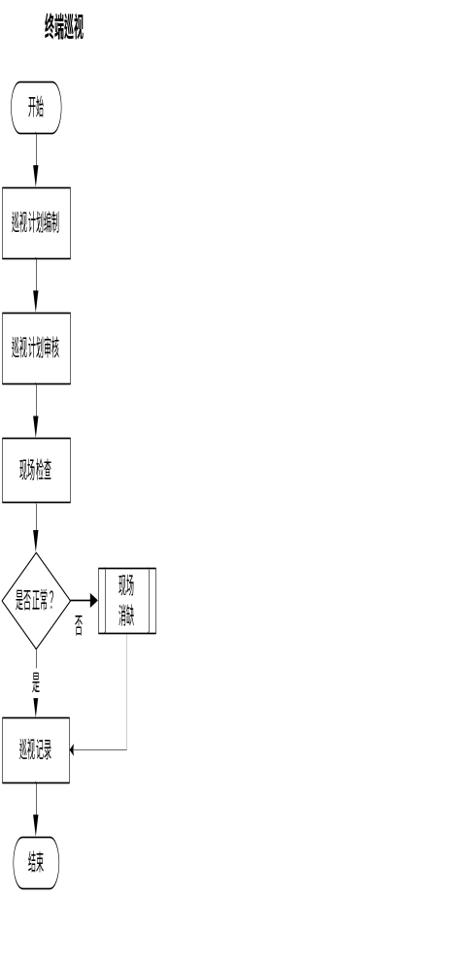

终端检修
（1）采集终端的故障包括通信异常、采集数据异常及其它故障等，通信异常指主站系统与采集终端无法进行有效通信，即通信失败或成功率低，表现为运行主站不能有效收集采集终端采集的电力用户用电信息的全部或部分数据；采集数据异常指主站系统收集回来的采集终端数据出现异常，表现为主站收集采集终端采集的电力用户用电信息的全部或部分采集数据的正确性不能满足要求，或者采集数据不完整存在缺漏项。
（2）采集终端检修指现场维护人员接收主站运行或其他方面传递的采集点故障信息，派工进行现场故障处理。
（3）工作流程
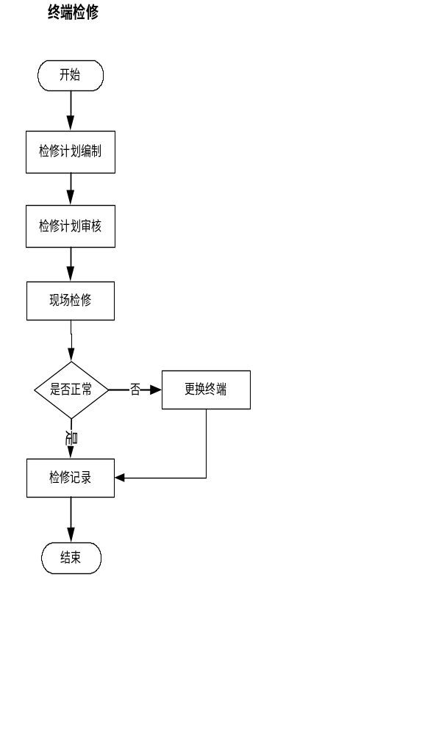

终端安装
（1）采集终端的安装指在运行维护过程中因业扩、移址、新装及轮换等业务需求引发的安装工作。
（2）现场维护人员接收主站运行或业务传递的采集终端安装需求，制定安装工作任务单，准备安装材料，派工进行现场安装。
（3）工作流程
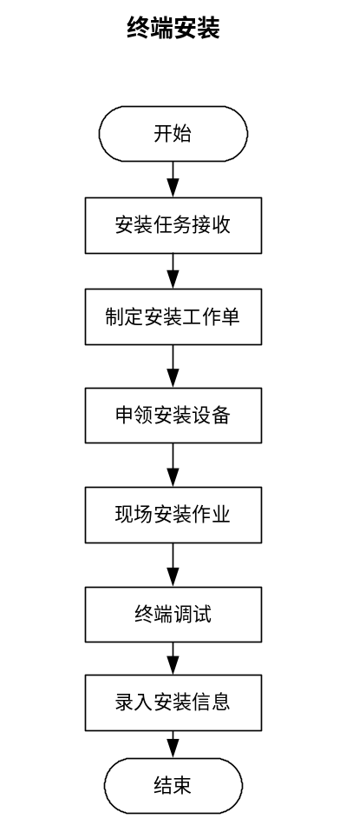

终端拆除
（1）一般描述
采集终端拆除工作指在运行维护过程中根据业务部门提供的信息（如销户等）而进行的拆除作业，现场维护人员接收主站运行传递的采集终端拆除传票，根据拆除任务制定拆除工作任务单，派工进行现场拆除作业，并记录现场拆除信息，将拆回的采集终端入库。
（2）工作流程
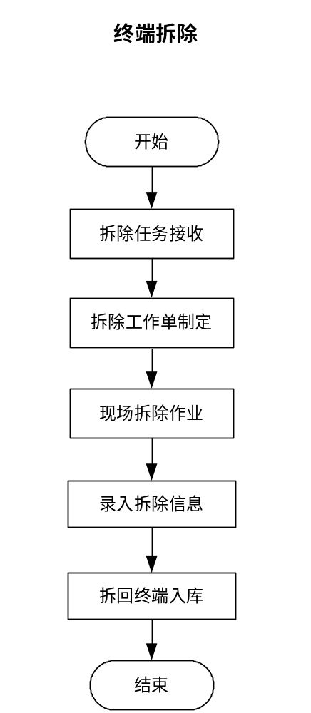

终端运行监控
（1）对采集终端运行情况进行监控和分析，对各类异常情况进行协调处理，汇总所辖范围各类异常信息。
（2）按照采集终端的运行情况核对采集终端的状态（如检修、故障、运行等）并及时修订。
（3）档案维护：根据流程传票，进行所辖范围内用户、采集装置档案信息的建立和维护。配合现场调试人员进行系统信息与现场信息的核对，并根据核对结果进行维护更新。
（4）参数设置：配合现场安装维护人员，进行用户采集装置参数设置和下发。设置过程中应进行系统参数与现场参数的核对，本系统参数与其他相关业务系统参数的核对，按照一致性原则进行修改或发起传票。
（5）采集调试：配合现场安装维护人员，对用户所有接入的采集对象（抄表信息，遥信、遥控信息和其它采集对象）进行功能调试和试采集，核对采回信息与现场信息，确保完全一致。调试的同时建立相关的调试记录。
（6）故障处理：经过对系统各异常事件的分析判断，发现各类采集故障，并做好记录和分类处理。对于采集装置参数异常等非现场故障，应通过参数核对，参数维护等手段进行故障处理。
对于现场类故障，应利用系统功能（SG186或本系统）发起维护工作任务流程，通知并配合维护人员进行现场维护。

文档管理
采集终端运行维护技术资料、作业手册、作业记录、规章制度等应由专人管理。

技术资料
（1）制造厂提供的技术资料(设备的技术说明书、使用说明书、操作手册、设备合格证明、质量检测证明、使用许可证和出厂试验报告等)。
（2）工程负责单位提供的工程资料（合同中的技术规范书、现场施工调试资料等）。
（3）设备的专用检验规程。
（4）符合实际情况的现场安装接线图、现场调试和测试记录。

作业手册
（1）《采集终端现场安装、拆除、更换作业指导书》；
（2）《采集终端检修作业指导书》；
（3）《采集终端现场巡视作业指导书》。

工作记录
采集终端的运行维护工作需建立的作业记录有：
（1）《采集终端现场工作任务单》；
（2）《采集终端现场巡视记录》；
（3）《采集终端故障检修记录》；
（4）《采集终端的新装、更换、拆除记录》。

规章制度
采集终端运行管理部门应制定相应的运行管理制度，包括：
（1）《采集终端运行维护安全工作规定》
（2）《采集终端巡视工作制度》；
（3）《设备缺陷管理制度》；
（4）《备品备件管理制度》；
（5）《出入库管理制度》；
（6）《技术培训制度》；
（7）《技术资料管理制度》。

考核管理

检查与考核
各网省公司依据《电力用户用电信息采集系统运行管理办法》制定考核管理实施细则，对本区采集终端运行维护工作质量进行检查、考核。
地市供电公司营销部应对本区采集终端运行维护工作质量定期进行检查、考核。
采集终端运行维护工作质量的考核指标设置分年度、季、月三种。

考核指标

指标设置
序号 | 指标性质 | 考核对象 | 指标名称 | 考核目标值 | 考核周期
1 | 终端运行维护 | 地市/县 | 月平均采集终端投运率 | >97% | 月
2 | 终端运行维护 | 地市/县 | 采集终端巡检完成率 | 100% | 半年/年

指标说明

采集终端投运率
1、目的：通过统计采集终端设备启用时间所占的比例考核采集终端运行维护工作质量。
2、统计公式：
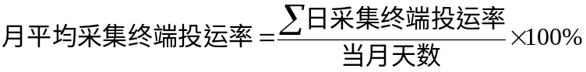

其中：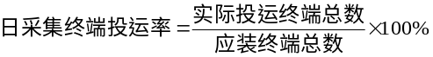

月平均采集终端投运率计算公式为：当月每天的采集终端投运率累加除以当月天数。

采集终端巡检完成率
1、目的：通过统计采集终端完成巡视检查的比例考核采集终端运行维护工作质量。
2、统计公式：
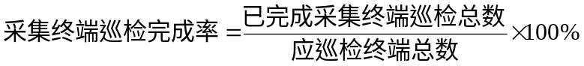
其中：
采集终端总数指：该公司区域内所有终端总数；暂停终端数以营销暂停户数为准；待装终端数以营销传票未归档户为准；拆除终端数以营销用户销户数为准。

附录
1、采集终端现场工作任务单
2、采集终端的新装、更换、拆除记录单
3、采集终端现场巡视记录单
4、采集终端故障检修记录单
采集终端现场工作任务单
NO.
工作负责人姓名： 计划工作时间： 年 月 日 星期（ ）
营业户号 | 客户名称 | 地址 | 联系人 | 联系电话
工作任务
1、内容：

2、要求：

处理结果
处理人 处理日期
其它说明：

工作票签发人签名： 接收人签名：
采集终端新装、更换、拆除记录单
编号：
用户信息
户名 | 营业户号 | 地址 |  |  |  | 联系人 |  |  |  | 联系电话 |  |  |  | 施工单位 |  |  | 现场负责人
安装信息 |  |  |  |  |  |  |  |  |  |  |  |  |  | □安装 □拆除 □更换
信道 | □光纤 | □GPRS/CDMA |  |  |  |  | □230MHz |  |  |  |  | □中压载波 |  |  |  | □其它
电源
采  集  信  息 | 表号 | 型号 | 总/分 |  | PT |  |  | CT | K |  | 脉冲 |  |  |  |  | 备注
 |  |  |  |  |  |  |  |  |  |  | 有功 |  |  |  | 无功
控  制  信  息 | 开关信息
控  制  信  息 | 开关名称 | 运行编号 |  | 辅助结点 |  |  |  |  | 接入轮次 |  |  |  | 对应设备 |  |  | 负荷大小（Kw）
调  试  信  息 | 类型 | 测试 |  | 投入 |  |  |  |  |  |  |  |  | 备注
调  试  信  息 | 功控 | □通过 |  | □是 |  |  |  |  | □否
调  试  信  息 | 电控 | □通过 |  | □是 |  |  |  |  | □否
调  试  信  息 | 遥信 | □通过 |  | □是 |  |  |  |  | □否
调  试  信  息 | 购电控 | □通过 |  | □是 |  |  |  |  | □否
调  试  信  息 | 遥控 | □通过 |  | □是 |  |  |  |  | □否
其它 | 安装人： 施工日期 ：用户签字：

采集终端现场巡视记录单
编号：
基本信息核对
 |  | 营业户号 |  | 户名 |  |  |  |  | 地址 |  | 联系人 |  |  | 联系电话 |  |  | 其它
原有信息
核对信息
巡视信息
设  备  状  况 | 发现问题：
设  备  状  况 | 处理结果：
终  端  通  信 | 发现问题：
终  端  通  信 | 处理结果：
采  集  信  息 | 表计（表号） |  |  |  | CT |  |  | PT |  |  |  | 脉冲 |  |  |  | 其它
采  集  信  息 | 原有 |  | 现场 |  | 原有 | 现场 |  | 原有 |  | 现场 |  | 原有 |  |  | 现场 | 原有 |  |  | 现场
控制信息 | 开关信息
控制信息 | 开关名称 |  |  | 运行编号 |  |  | 辅助结点 |  |  | 接入轮次 |  |  | 对应设备 |  |  |  |  | 负荷大小（Kw）
其它
巡视人员： 巡视日期：

采集终端故障检修记录单
编号：
基本信息
户名 | 营业户号 | 地址 | 联系人 |  | 联系电话 | 检修人员 | 检修日期
检修信息
信  道  故  障 | 故障现象：
信  道  故  障 | 检修结果：
电  源  故  障 | 故障现象：
电  源  故  障 | 检修结果：
采  集  故  障 | 表号 | 故障现象 |  | 检修结果
其它
检修人员： 检修日期：

